LISTA MEDICINSKIH INDIKACIJA ZA LIJEČENJE
HIPERBARIČNOM OKSIGENOM TERAPIJOM
Red. broj | Medicinske indikacija za liječenje | Šifre dijagnoze bolesti ili stanja | Broj terapija | Rok korišćenja liječenja
1. | Akutno trovanje ugljen monoksidom | T58 | 2 do 4 terapije | nakon verifikacije stanja
2. | Dekompresiona bolest | T70 | 2 do 6 terapija | nakon verifikacije stanja
3. | Vazdušni ili gasni embolizam | T70 | 2 do 6 terapija | nakon verifikacije stanja
4. | Gasna gangrena | A48.0 | 14 terapija | nakon verifikacije stanja
5. | Kraš povrede | S07, S17, S28, S38, S47, S57, S67, S77,  T04, T90-95 | 14 terapija | jedanput godišnje
6. | Akutna periferna arterijska ishemija | I74 | 14 terapija | jedanput godišnje
7. | Akutna traumatska periferna arterijska ishemija | T11.4, T13.4 | 14 terapija | jedanput godišnje
8. | Progresivne nekrotizirajuće infekcije | L88 | 14 terapija | jedanput godišnje
9. | Hronični refrakterni osteomijelit koji ne reaguje na medikamentozni i hirurški tretman | M86 | 21 terapija | jedanput godišnje
10. | Osteaoradionekroza kao dodatni tretman | W88 | 14 terapija | jedanput godišnje
11. | Radionekroza mekih tkiva kao dodatni tretman | W88, Y36.5, Y63.2 | 14 terapija | jedanput godišnje
12. | Trovanje cijanidima | T65 | 10 terapija | nakon verifikacije stanja
13. | Kompromitovani transplatati kože | Z94.5 | 10 terapija | jedanput godišnje
14. | Aktinomikoza samo kao dodatni tretman konvencionalne terapije kada je bolest refrakterna na medikamentozni i hirurški tretman | A42 | 14 terapija | jedanput godišnje
15. | Opekotine II i III stepena koje obuhvataju preko 30% tjelesne površine | T21.2, T 21.7 | 14 terapija | jedanput godišnje
16. | Osigurana lica sa dijabetesom koja imaju rane donjih ekstremiteta koje ne reaguju, ili slabo reaguju na hirurški tretman | E10.5, E11.5 | 14 terapija | jedanput godišnje
17. | Venski ulkus potkoljenice koji ne reaguje na hiruršku terapiju | I83.0, I 83.2 | 14 terapija | jedanput godišnje
18. | Stanja neposredno nakon hirurškog debridmana gangrenoznih promjena | R02 | 14 terapija | jedanput godišnje


Prilog 2
Fond za zdravstveno osiguranje Crne Gore
Obrazac HBO 1

Područna jedinica / filijala Broj protokola/predmeta: ..............................

Datum

UPUTNICA
za liječenje hiperbaričnom oksigenom terapijom (HBO)

Ime i prezime: Datum rođenja:
Broj zdravstvene knjižice: JMBG:
Osnov osiguranja
Šifra dijagnoze
Dg. bolesti:
Upućuje se radi: bolničkog – ambulantnog HBO liječenja u trajanju od ..............dana, u zdravstvenu

ustanovu ………………………………………………………………………..

Troškove po ovoj uputnici fakturisati Fondu za zdravstveno osiguranje – Područna jedinica/filijala

OVLAŠĆENO SLUŽBENO LICE

...............................................
(MP)

Prilog 3
Fond za zdravstveno osiguranje Crne Gore
Obrazac HBO 2

KLINIČKI CENTAR CRNE GORE - PODGORICA Broj protokola _______________________

Konzilijum za predlaganje HBO liječenja _____________________________________________
(naziv konzilijuma)

Konzilijarni predlog za liječenje hiperbaričnom oksigenom terapijom

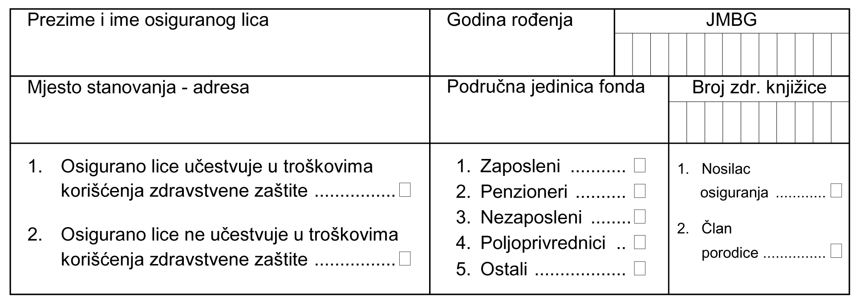

Osiguranom licu ......................................................... iz ........... predlaže se upućivanje na liječenje hiperbaričnom oksigenom terapijom u zdravstvenu ustanovu ..............................................................., u trajanju od .................. terapija i predlaže: ambulantno – bolničko liječenje,
(zaokružiti vrstu liječenja)

po dijagnozi: , u skladu sa Listom za liječenje hiperbričnom oksigenom terapijom.

Medicinska dokumentacija na osnovu koje se predlaže medicinska rehabilitacija:

Otpusna lista:

Specijalistički izvještaj:

Ostali medicinski izvještaji:

..................................................................................................................................................................

Podgorica ..............................................
(predsjednik konzilijuma)

..............................................
(M.P.) (član konzilijuma)

..............................................
(član konzilijuma)
Usluga (šifra, broj bodova) ...........................

(M.P.)

